Escopo — Terminal leve com workspaces persistentes
Oct 23, 2026 · @Gabriel Oliveira
Um terminal desktop leve para desenvolvedores, cujo diferencial é um só: abas e grupos de terminais configurados uma vez continuam lá depois que o PC é desligado e ligado de novo.

Visão geral
Problema. Terminais como o Warp permitem agrupar abas por projeto, renomeá-las e abrir shells diferentes (PowerShell, CMD, Git Bash, WSL). Mas, ao reiniciar o computador, essa organização se perde e o desenvolvedor refaz tudo: abre projeto por projeto, navega até a pasta, renomeia abas, reagrupa e roda npm run dev em cada uma.
Proposta. Um terminal que faz apenas o essencial — abas, grupos, cores, Git, ações rápidas, autocomplete e histórico — e trata a organização como algo permanente. Ao abrir o app, os workspaces estão prontos; um clique inicia todos os servidores de um projeto.
O que ele não é. Sem IA, sem conta, sem nuvem, sem motor web embutido: um único .exe em C#, feito para o Windows. Cada recurso precisa justificar o próprio consumo de memória.

Objetivos e não-objetivos
O MVP é bem-sucedido se restaurar 100% das abas e grupos após um reinício, abrir em menos de 1 segundo e consumir menos memória que os terminais "pesados" do mercado.
Objetivos
- Persistir workspaces (grupos, abas, nomes, pastas, shells, comandos) automaticamente, sem botão "salvar".
- Abrir qualquer shell instalado na máquina: PowerShell, CMD, Git Bash e distros WSL.
- Auxiliar o desenvolvedor: autocomplete que ignora maiúsculas em todos os shells e histórico de comandos persistente e pesquisável.
- Mostrar a branch Git da pasta de cada aba.
- Oferecer ações de um clique: iniciar, reiniciar, abrir no VS Code, rodar como administrador.
- Entregar um único executável (.exe) nativo, com arquitetura limpa, consumo baixo de RAM e máxima compatibilidade com Windows 10 e 11.
Não-objetivos
- Recursos de IA, sugestão de comandos ou chat.
- Login, conta de usuário, sincronização em nuvem ou telemetria.
- Salvar a saída (scrollback) dos terminais.
- Substituir um editor de código ou um gerenciador de conexões SSH.

Usuário-alvo e casos de uso
O usuário é um desenvolvedor no Windows que mantém vários projetos ativos ao mesmo tempo, cada um com dois a cinco processos (API, front-end, workers, banco local) rodando em shells diferentes.
- Começar o dia. Liga o PC, abre o app e vê os grupos "Cliente A", "Cliente B" e "Pessoal" como deixou. Clica em "Iniciar grupo" e as abas api, web e worker sobem com seus comandos.
- Trocar de contexto. Recolhe o grupo de um projeto e expande outro, sem fechar os processos em execução.
- Pular para o código. Na aba web, clica em "Abrir no VS Code" e o editor abre na pasta daquela aba.
- Tarefa administrativa. Abre uma aba elevada (administrador) para instalar uma dependência global ou mexer em serviços do Windows.
- Misturar ambientes. No mesmo grupo, uma aba em WSL (Ubuntu) roda o back-end e outra em PowerShell roda o front-end.

Funcionalidades do MVP
O MVP tem dez blocos de funcionalidade; tudo que não está nesta tabela fica para depois.
Funcionalidade | O que entrega
Detecção de shells | Lista automaticamente PowerShell 5 e 7, CMD, Git Bash e cada distro WSL instalada (via wsl -l -q). Permite cadastrar perfis personalizados (executável + argumentos).
Abas | Criar, fechar, duplicar, reordenar arrastando e renomear com duplo clique ou F2. Cada aba pode ter uma cor.
Grupos (workspaces) | Agrupar abas por projeto, com nome, cor e opção de recolher. Abas podem ser arrastadas entre grupos.
Configuração da aba | Shell, pasta inicial, comando de inicialização (ex.: npm run dev), variáveis de ambiente opcionais e chave "iniciar automaticamente".
Persistência | Salvamento automático de tudo acima; restauração completa ao abrir o app (detalhes na seção seguinte).
Auxílios ao desenvolvedor | Autocomplete insensível a maiúsculas em todos os shells, histórico garantido na seta para cima e histórico unificado pesquisável com Ctrl+R (seção a seguir).
Aparência | Temas prontos (claro e escuro), paleta ANSI editável, fonte, tamanho, espaçamento e estilo do cursor. Importação de temas no formato do Windows Terminal.
Identificação no terminal | Nome de exibição do usuário e máquina definidos pelo próprio usuário, mostrados na barra da aba e, opcionalmente, injetados no prompt de PowerShell e Bash.
Git | Branch atual na aba e na barra de status, indicador de alterações não commitadas e contagem de commits à frente e atrás do remoto.
Ações rápidas | Iniciar, parar e reiniciar o comando da aba; abrir a pasta no VS Code e no Explorer; copiar caminho; abrir como administrador; iniciar ou parar o grupo inteiro.
Busca dentro do terminal (Ctrl+Shift+F), copiar e colar, seleção com o mouse e links clicáveis fazem parte do componente de terminal próprio do app.

Auxílios ao desenvolvedor
O app garante dois comportamentos em todos os shells, inclusive WSL: autocomplete que ignora maiúsculas e minúsculas, e histórico de comandos que sobrevive ao reinício e é pesquisável entre abas.
Auxílio | Como funciona | Shells
Autocomplete insensível a maiúsculas | Ao iniciar o shell, o app injeta set completion-ignore-case on (readline) por meio de um arquivo gerado por ele, apontado pela variável INPUTRC (repassada ao WSL via WSLENV), que inclui o ~/.inputrc original. Para zsh, o equivalente via zstyle matcher-list. Nada é gravado nos arquivos do usuário. PowerShell e CMD já ignoram maiúsculas. | bash e zsh (WSL, Git Bash)
Histórico com seta para cima | O shell continua dono do histórico (PSReadLine, .bash_history). O app só garante que ele seja gravado a cada comando (history -a + histappend no bash) e que o PSReadLine esteja carregado, para que nada se perca ao fechar a aba. | todos
Histórico unificado do app | Cada comando executado é registrado com data, aba e pasta, usando integração de shell (sequências OSC 133). Ctrl+R abre uma busca por texto em todas as abas; Enter cola o comando na aba atual. | todos
Sugestões inline (pós-MVP) | Painel discreto abaixo do cursor com caminhos, comandos recentes da mesma pasta e scripts do package.json. | todos
A integração de shell é um script pequeno por shell (PowerShell, bash, zsh), injetado na inicialização e desligável nas configurações.

Persistência de sessão
O app salva a estrutura dos workspaces e o histórico de comandos, não a saída dos terminais: ao reabrir, cada aba volta com nome, pasta e shell, e só executa seu comando se estiver marcada para iniciar automaticamente.
Item | Salvo? | Observação
Grupos: nome, cor, ordem, recolhido ou não | Sim | Base da restauração.
Abas: nome, cor, ordem, grupo | Sim | Base da restauração.
Shell, pasta inicial, variáveis de ambiente | Sim | Configurados pelo usuário.
Comando de inicialização e "iniciar automaticamente" | Sim | Executado ao restaurar ou pelo botão "Iniciar".
Última pasta visitada na aba | Opcional | Desligado por padrão; a aba volta à pasta inicial.
Janela: tamanho, posição, aba ativa | Sim | Restaura o layout exato.
Tema e preferências | Sim | Arquivo separado dos workspaces.
Histórico de comandos do shell | Sim | Gravado pelo próprio shell a cada comando (PSReadLine, .bash_history); o app só garante que isso aconteça.
Histórico unificado do app | Sim | history.jsonl, um comando por linha com data, aba e pasta; limite configurável (padrão 50 mil linhas).
Saída do terminal (scrollback) | Não | Reduz disco e memória.
Log em arquivo | Opcional | Desligado por padrão; quando ligado, um arquivo por aba com rotação a cada 5 MB.
Processos em execução | Não | Não é possível "congelar" um processo; ele é reiniciado pelo comando salvo.
Como salvar. Toda alteração dispara um salvamento com atraso de 500 ms (agrupa mudanças rápidas), e o app também salva ao fechar. A escrita é atômica: grava em arquivo temporário e renomeia, mantendo uma cópia do último arquivo válido. Assim, desligar o PC no meio de uma gravação não corrompe os workspaces.
Onde salvar. %APPDATA%\<nome-do-app>\workspaces.json e settings.json e history.jsonl, em JSON legível para permitir edição manual e versionamento.
{
"version": 1,
"groups": [
{
"id": "g1",
"name": "Cliente A",
"color": "#4F8EF7",
"collapsed": false,
"tabs": [
{
"id": "t1",
"name": "api",
"shell": "wsl:Ubuntu",
"cwd": "/home/dev/cliente-a/api",
"startup": "npm run dev",
"autostart": true
},
{
"id": "t2",
"name": "web",
"shell": "pwsh",
"cwd": "C:\\dev\\cliente-a\\web",
"startup": "npm run dev",
"autostart": false
}
]
}
]
}
Restauração. Ao abrir, o app recria todas as abas imediatamente, mas só inicia o shell da aba visível e das abas com "iniciar automaticamente"; as demais iniciam quando forem abertas. Isso mantém a abertura rápida mesmo com dezenas de abas. Opcionalmente, o app pode iniciar junto com o Windows.

UI/UX
A interface tem três áreas fixas — barra lateral de grupos, terminal e barra de status — e nenhuma configuração obrigatória antes do primeiro uso.
Layout
- Barra lateral (esquerda, recolhível): árvore de grupos e abas, com bolinha de status por aba (parada, rodando, erro) e a branch Git ao lado do nome. Botões "Iniciar grupo" e "Parar grupo" aparecem ao passar o mouse no grupo.
- Cabeçalho da aba: nome editável e ícones de iniciar, reiniciar, parar, VS Code, Explorer e menu "…" (duplicar, copiar caminho, abrir como administrador, configurar).
- Terminal: ocupa todo o espaço restante, sem bordas ou painéis extras.
- Barra de status (inferior, 24 px): shell, pasta atual, branch, alterações pendentes e se a aba é administrador.
Princípios
- Tudo se edita no lugar (inline): renomear, trocar cor, mudar comando. Modais só para configurações globais.
- Criar uma aba nova leva no máximo dois cliques: "+" e escolher o shell; a pasta sugerida é a do grupo.
- Cores com propósito: a cor do grupo marca suas abas, vermelho só para erro, amarelo para abas administrador.
- Todo ícone tem dica (tooltip) e atalho de teclado.
Atalhos padrão
Ação | Atalho
Nova aba no grupo atual | Ctrl+T
Novo grupo | Ctrl+Shift+G
Fechar aba | Ctrl+W
Renomear aba | F2
Próxima / anterior | Ctrl+Tab / Ctrl+Shift+Tab
Ir para aba 1–9 | Ctrl+1 … Ctrl+9
Iniciar / reiniciar comando da aba | Ctrl+Shift+R
Buscar no histórico unificado | Ctrl+R
Abrir pasta no VS Code | Ctrl+Shift+E
Buscar no terminal | Ctrl+Shift+F
Configurações | Ctrl+,
Todos os atalhos podem ser remapeados em settings.json.

Arquitetura e stack
A recomendação é C# com .NET 8 (LTS) e WPF, em um único processo e um único .exe, com o terminal renderizado via DirectWrite; C++ com Win32 e Direct2D fica como plano B se as metas de memória e abertura não fecharem ao fim da Fase 1.
Camada | Escolha | Por quê
Linguagem e runtime | C# 12 em .NET 8 LTS | Produtividade alta, acesso direto às APIs Win32 por P/Invoke, suporte de longo prazo.
Interface | WPF | Nativo e maduro no Windows 10 e 11; árvore, abas, arrastar e soltar e temas prontos, sem motor web.
Renderização do terminal | Controle próprio desenhando com Direct2D e DirectWrite (via Vortice.Windows) | Texto na GPU com latência baixa; mesma técnica do Windows Terminal.
Emulação de terminal | Parser e buffer próprios seguindo a máquina de estados VT (padrão xterm) | Não há biblioteca madura em C#; é o maior item de engenharia e fica na Fase 1.
Pseudoterminal | ConPTY (CreatePseudoConsole) via P/Invoke | API oficial do Windows desde a versão 1809; funciona com qualquer shell.
Processos | Job Objects | Shells e filhos encerram junto com a aba; nada fica órfão.
Shells | PowerShell, CMD, Git Bash e wsl.exe -d <distro> | Detecção pelo Registro, PATH e wsl -l -q.
Git | .git/HEAD com FileSystemWatcher; git status --porcelain sob demanda | Sem biblioteca Git embutida; em pastas WSL, roda dentro da distro.
Persistência | System.Text.Json, escrita atômica | Sem banco de dados, sem dependências extras.
Empacotamento | dotnet publish single-file | Um .exe assinado; opcional autocontido (inclui o runtime) ou dependente do .NET instalado.
Organização do código. Três projetos na solução, com dependência só de cima para baixo: App (WPF, telas e comandos), Core (workspaces, histórico, Git, ações, sem nenhuma referência a UI) e Terminal (emulação VT, ConPTY e renderização). Core e Terminal têm testes automatizados; o parser VT é testado contra a suíte de sequências do xterm.
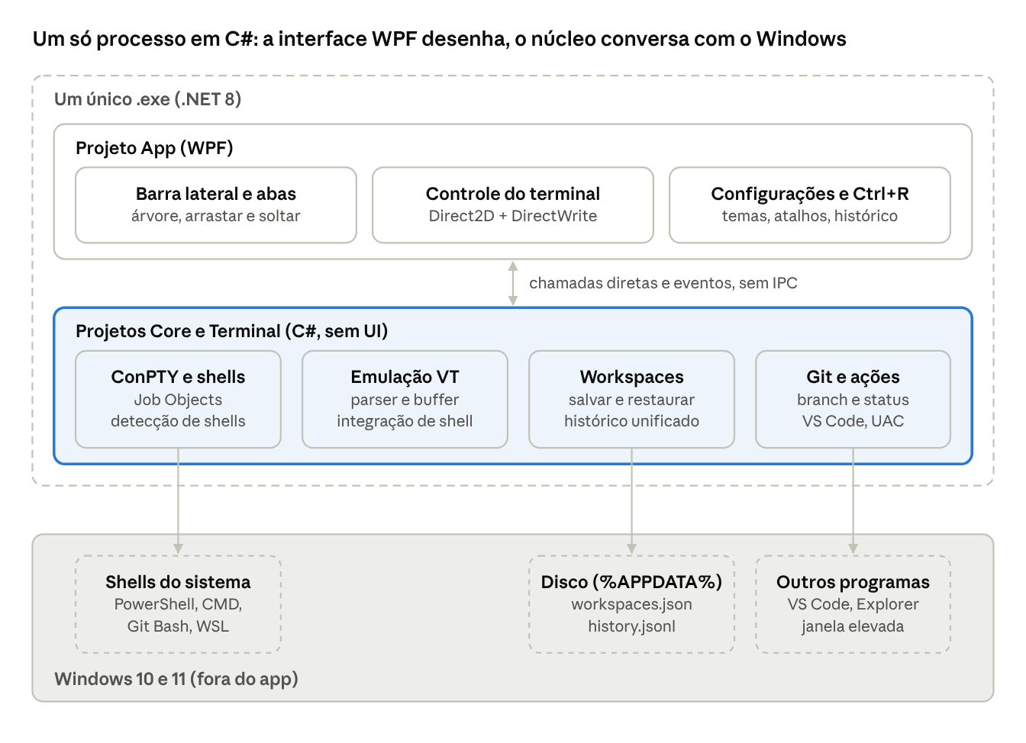
arquitetura · interface, núcleo e sistema
Tudo roda em um processo: a interface chama o núcleo diretamente, sem IPC, sem WebView e sem Node, e só o núcleo conversa com o Windows e grava em disco.
Por que não C++ desde o início. C++ com Win32 e Direct2D dá o menor consumo e o menor executável (é a base do Windows Terminal), mas a interface — árvore de grupos, arrastar e soltar, telas de configuração — custa duas a três vezes mais tempo. Como App não conhece a implementação do terminal, o projeto Terminal pode ser reescrito em C++ depois, exposto ao C# por uma DLL, sem tocar no resto.
Alternativas descartadas. Electron, Tauri e qualquer solução com WebView2 saem por exigirem um motor web, contrariando a meta de leveza. WinUI 3 depende do Windows App SDK e complica o .exe único. Avalonia funciona, mas é uma camada a mais sobre o Windows sem ganho para um app só Windows.

Requisitos não-funcionais
As metas abaixo são o "contrato de leveza" do produto; uma versão que estoure qualquer uma delas não é lançada.
Métrica | Meta | Como medir
RAM do app com 10 abas abertas | < 150 MB | Gerenciador de Tarefas, processo do app, sem contar os shells
Abertura a frio até a primeira aba utilizável | < 1 s | Cronômetro do app no log de inicialização
Restauração de 20 abas em 5 grupos | < 2 s | Mesmo cronômetro
CPU com todas as abas ociosas | < 1% | Monitor de desempenho por 60 s
Latência de digitação | < 16 ms | Ferramenta de medição de input lag
Saída intensa (ex.: cat de 100 MB) | sem travar a interface | Teste automatizado com cronômetro
Entrega | um único .exe | Dependente do .NET: < 5 MB; autocontido com runtime: < 80 MB
Compatibilidade. Windows 10 (versão 1809 ou mais nova, exigida pelo ConPTY) e Windows 11, x64 e ARM64; nenhuma dependência além do .NET 8 (ou nenhuma, na versão autocontida). Testado com PowerShell 5.1 e 7, CMD, Git Bash e WSL 1 e 2.
Qualidade de código. Três projetos com dependência em um só sentido (App → Core → Terminal), testes automatizados em Core e Terminal, análise estática (nullable habilitado, analisadores do .NET como erro) e nenhum async void ou acesso à UI fora do thread principal.
Plataforma. Windows 10 (versão 1809 ou mais nova, exigida pelo ConPTY) e Windows 11 no MVP; só Windows, por decisão: a stack (WPF, ConPTY) é nativa do sistema.
Privacidade. Funciona totalmente offline, sem telemetria e sem chamadas de rede, exceto a verificação de atualização, que pode ser desligada.

Fora do escopo e versões futuras
Fica permanentemente fora: IA, contas e sincronização em nuvem, motor web embutido e sistema de plugins. Os itens abaixo são candidatos para depois do MVP, em ordem de valor estimado.
- Arquivo de workspace no projeto. Um .workspace.json versionado no repositório, que qualquer pessoa da equipe importa com um clique.
- Sugestão de comandos. Ler os scripts do package.json (e similares) da pasta e oferecê-los como comando de inicialização.
- Divisão de tela. Duas ou mais abas lado a lado dentro da mesma área.
- Alertas de processo. Notificação quando o comando de uma aba termina com erro ou cai.
- Portas em uso. Mostrar na aba a porta que o servidor abriu (ex.: :3000) com link para o navegador.
- Painéis divididos com entrada sincronizada. Digitar uma vez e enviar para várias abas do grupo.

Roadmap
O MVP leva cerca de 11 semanas para um desenvolvedor em tempo integral; a Fase 1 é a mais longa porque a emulação de terminal é escrita do zero, e a persistência de workspaces fica pronta na semana 5.
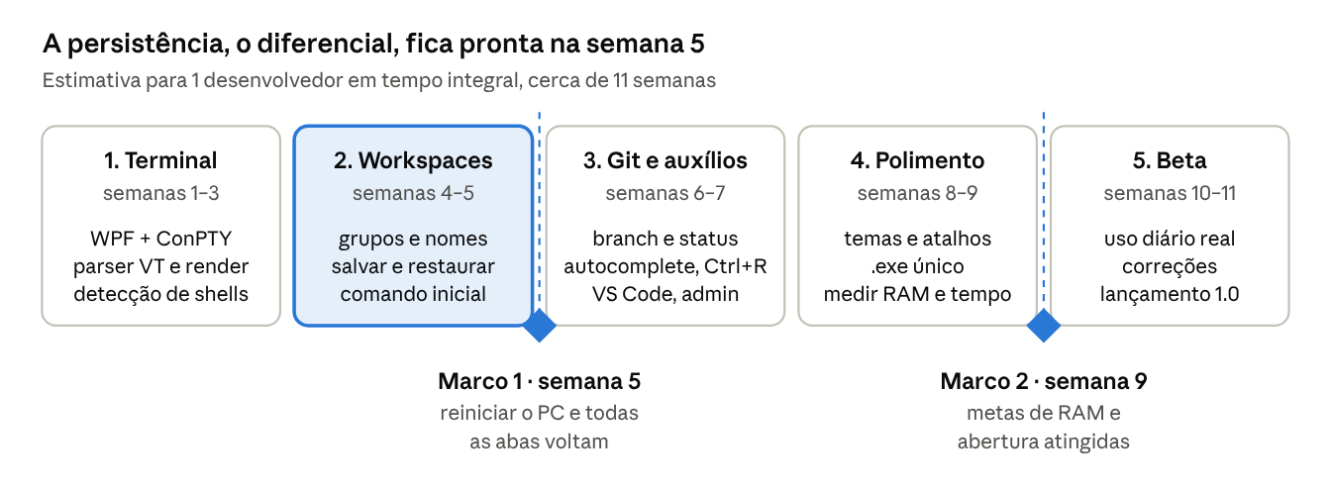
roadmap · 5 fases, 2 marcos
Cada fase termina com uma versão utilizável. A partir do Marco 1, o app já pode substituir o fluxo atual no dia a dia, mesmo sem Git, autocomplete e temas.

Riscos, decisões e critérios de aceite
O maior risco técnico é a aba de administrador: o Windows não permite elevar um processo filho dentro de uma janela não elevada.
Risco | Impacto | Mitigação
Elevação de administrador (UAC) | Aba admin não pode viver na mesma janela comum | Abrir uma segunda janela elevada do app só com as abas admin, marcada em amarelo
Emulação VT própria em C# | Maior item de engenharia; bugs aparecem em apps como vim, htop e barras de progresso do npm | Seguir a máquina de estados VT do xterm, testes contra sua suíte de sequências e teste manual com esses apps na Fase 1
Desempenho da renderização | Saída intensa pode travar a interface | Parser em thread próprio, repintura limitada a 60 fps, Direct2D em vez de controles WPF por caractere
Injeção de configuração nos shells | Pode conflitar com .bashrc ou perfis do usuário | Injetar só por variáveis de ambiente e arquivos do app; opção de desligar por shell
Git em pastas do WSL | Ler \\wsl$ a partir do Windows é lento | Para abas WSL, consultar a branch rodando git dentro da distro, com cache
Processos órfãos ao fechar | Servidores continuam rodando em segundo plano | Associar cada shell a um Job Object do Windows, encerrado junto com a aba
Comandos interativos na inicialização | Comando trava esperando resposta | Aba mostra o terminal normalmente; o usuário responde
Decisões em aberto
- Nome do produto.
- Entrega padrão: .exe dependente do .NET (pequeno) ou autocontido (sem instalar nada).
- Restaurar na última pasta visitada ou sempre na pasta inicial configurada.
- Log em arquivo entra no MVP ou fica para depois.
- Reescrever o projeto Terminal em C++ só se as metas não fecharem, ou já planejar isso.
Critérios de aceite do MVP
- ☐ Criar 3 grupos com 3 abas cada, em shells diferentes, renomear tudo, reiniciar o PC e encontrar tudo igual.
- ☐ "Iniciar grupo" sobe todos os comandos do grupo de uma vez.
- ☐ A branch Git aparece e muda sozinha ao trocar de branch no terminal.
- ☐ No WSL, cd doc + Tab completa Documentos; a seta para cima mostra comandos de antes do reinício.
- ☐ vim, htop e npm install renderizam corretamente.
- ☐ "Abrir no VS Code" abre a pasta correta, inclusive em abas WSL.
- ☐ Aba de administrador abre após confirmação do UAC.
- ☐ Desligar o PC durante uma gravação não corrompe os workspaces.
- ☐ Todas as metas da seção de requisitos não-funcionais são atingidas.

